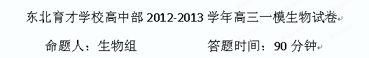
一、选择题(本大题共40小题，1-30每题1分，31-40每题2分，共50分。在每小题给出的四个选项中，只有一项符合题意。)
1．下列哪一项是细胞的产物
A．抗体 B．血小板 C．植物的导管 D．花粉
2．下列说法正确的是
A．生命活动离不开细胞 B．细菌不能单独完成各种生命活动
C．SARS病毒能够单独完成各种生命活动 D．多细胞生物中单个细胞能单独完成各种生命活动
3．在大米和面粉中生活的米虫一生都不要“饮水”，也吃不到含水量丰富的食物，可它们仍能正常生活，原因是
A．米虫的生命活动不需要水 B．米虫体内含有大量水
C．米虫消化淀粉时产生水 D．米虫在代谢中产生水
4．能够反映细胞膜具有选择透过性功能特点的实例是
A.水稻吸收大量的Si，而番茄几乎不吸收Si B.精子和卵细胞之间的识别和结合
C.变形虫吞噬各种食物颗粒 D.人和鼠的细胞进行融合
5．若用肠液（含有蛋白质水解酶）处理果蝇唾液腺的巨大染色体，得到一连续的极细长的纤丝，此纤丝可能是
A.染色质丝 B.多肽链 C.DNA分子 D.氨基酸和核苷酸
6. 在一个普通的锥形瓶中，加入含有酵母菌的葡萄糖溶液，如图所示，则下列有关坐标中，正确的是：
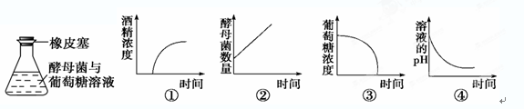
A.①②③ B.①③④ C.②③④ D.①②④
7.在正常人的血浆中，NaHCO₃的含量约为H₂CO₃含量的20倍。当血浆中的NaHCO₃含量减少时，会形成酸中毒；当血浆中H₂CO₃含量减少时，则形成碱中毒。这个事实表明，某些无机盐的作用是
A．调节酸碱度 B．调节渗透压 C．影响细胞形态 D．影响生物膜透性
8. 对生物的细胞膜进行分子水平的研究，了解到细胞膜在细胞生命活动中有许多重要功能，下列生理功能与细胞膜无关的是
A．物质交换和分泌 B．识别和排泄 C．免疫和内吞 D．脂质合成车间
9.下列关于ATP和ADP相互转化的叙述，正确的是
A. ATP和ADP相互转化是一种可逆反应 B. 细胞可以利用热能将ADP转化为ATP
C. ATP转化成ADP时，所有的的高能磷酸键都断裂
D. 动植物、细菌和真菌的细胞内都是以ATP作为能量通货的，说明了生物界具有统一性
10. 如图表示植物根细胞在一定时间内吸收K⁺与某些条件之间的关系。纵坐标表示吸收的速率，横坐标表示某个条件，假定其他条件均为理想状态。则a、b、c、d四幅图的横坐标分别表示的条件正确的一组是
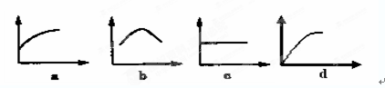
A．载体数量、温度变化、氧气浓度、光照条件 B．温度变化、光照条件、载体数量、氧气浓度
C．光照条件、载体数量、氧气浓度、温度变化 D．氧气浓度、温度变化、光照条件、载体数量
11. 1981年，Thomas Cech在研究四膜虫时，发现其rRNA前体加工除去某些片段的过程中发生“剪接反应”，该反应是在仅有RNA没有任何蛋白质参与的情况下完成的。下列推论最合理的是
A．该反应不需要酶的催化 B．四膜虫体内的这种RNA具有酶的特性
C．所有蛋白质和RNA都是酶 D．有的DNA也可能是酶
12. 如图所示，图１表示某高等动物细胞分裂的不同时期与每条染色体DNA含量变化的关系，图2表示处于有丝分裂某个时期的细胞图像。下列说法中正确的是
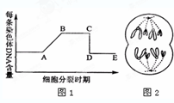
A．图1中DE段可表示细胞中遗传物质的精确平均分配
B．图2中细胞处于图1中的BC段
C．图2中细胞含8条染色单体、8个DNA分子
D．图1中AB段形成的原因是DNA分子复制
13.在低等植物细胞有丝分裂的分裂期，参与分裂活动的细胞器有
①高尔基体 ②中心体 ③叶绿体 ④核糖体
A.①②③ B.①②④ C.②③④ D.①②③④
14. 关于细胞分化的叙述错误的是
A．细胞分化既能使细胞数量增加也能使细胞种类增加
B．细胞分化是多细胞生物个体发育的基础 C．已分化的植物细胞仍然具有发育成完整个体的潜能
D．克隆羊多利的培育成功说明已分化的动物体细胞核具有全能性
15. 下列对癌细胞的叙述，不正确的是
A.在适宜的条件下，癌细胞能够无限增殖 B.原癌基因主要负责调节细胞周期，控制细胞生长和分裂的进程
C.细胞凋亡可导致细胞癌变 D.原癌基因突变可使细胞癌变
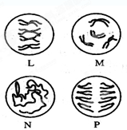
16. 下列关于人体细胞代谢场所的叙述，正确的是
A.乳酸产生的场所是线粒体 B.雌性激素合成的场所是核糖体
C.血红蛋白合成的场所是高尔基体 D.胰岛素基因转录的场所是细胞核
17. 右图是某细胞进行繁殖时可观察到的几个时期，用L～P表示。下列各项中，正确的是
①N期有8条染色体 ②P期紧接着L期
③P期与M期细胞内DNA的含量相等
④M期的一条染色体包括两条染色单体
A.①②③ B.①④ C.②③④ D.①③
18. 下列有关细胞结构和功能的叙述，正确的是
A.人的肾小管上皮细胞中没有胰岛素基因 B.人体内不再分裂的体细胞中共有46个DNA分子
C.性激素的合成和内质网有关 D.内质网与细胞膜相连，不与核膜相连
19. 科学家在细胞中发现了一种新的线粒体因子——MTERF3，这一因子主要抑制线粒体DNA的表达，从而减少细胞能量的产生，此项成果将可能有助于糖尿病、心脏病和帕金森氏症等多种疾病的治疗。根据相关知识和以上资料，下列叙述错误的是
A.线粒体DNA也含有可以转录、翻译的功能基因 B.线粒体基因控制性状的遗传不遵循孟德尔遗传定律
C.线粒体因子MTERF3直接抑制细胞呼吸中酶的活性
D.糖尿病、心脏病和帕金森氏症等疾病可能与线粒体功能受损相关
20. 黄曲霉毒素是毒性极强的致癌物质，常藏身于霉变的花生和玉米等种子中。研究发现，黄曲霉毒素能引起细胞中的核糖体不断从内质网上脱落下来，这一结果将直接导致人的胰岛B细胞中的
A.细胞膜被破坏 B.染色体被破坏
C.细胞内大量酶的合成受到影响 D.胰岛素合成受到影响
21. 下列是有关生物细胞内的化学反应，其中一定在细胞器中进行的是
A.CO₂的消耗 B. ATP的消耗 C. mRNA的合成 D.肽键的生成
22. 叶绿体与线粒体是植物细胞内两个重要的细胞器，在光照条件下，它们各自产生的部分物质是可以循环利用的，下面能正确表示两者关系的是
①叶绿体产生的葡萄糖可进入线粒体内被利用 ②线粒体产生的二氧化碳可进入叶绿体内被利用 ③叶绿体产生的氧气可进入线粒体内被利用 ④线粒体产生的水可进入叶绿体内被利用 ⑤线粒体产生的ATP可进入叶绿体内被利用
A.①②③ B.②③④ C.①④⑤ D.②③⑤
23. 用实验检测某一菌株，结果如下 ①有氧条件下菌株正常生长，但检测不出乳酸和酒精 ②无氧条件下，乳酸含量增加明显，但检测不出酒精 ③无氧条件下，培养液中半乳糖的消耗量与乳酸的生成量成正比。 由上述结果得出的下列结论中，错误的是
A.此菌能在弱酸性条件下生活 B.此菌中存在催化乳酸形成的酶
C.此菌为厌氧菌 D.半乳糖也可以成为此菌的营养物质
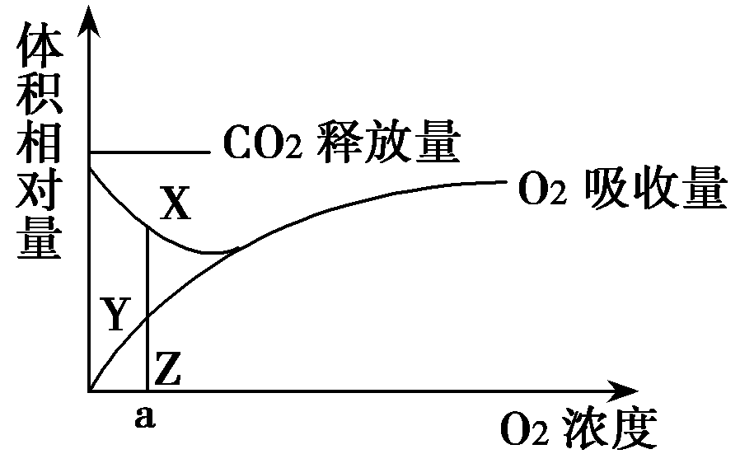
24. 右图表示某植物幼根的细胞呼吸过程中，O₂的吸收量和CO₂的释放量随环境中O₂浓度的变化而变化的曲线，其中线段XY＝YZ，则在氧浓度为a时
A.有氧呼吸比无氧呼吸消耗的有机物多
B.有氧呼吸与无氧呼吸释放的能量相等
C.有氧呼吸比无氧呼吸释放的能量多
D.有氧呼吸比无氧呼吸释放的二氧化碳多
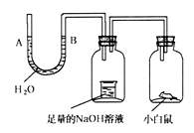
25. 请据图回答，经数小时后U形管A、B两处的液面会出现下列哪种情况（实验装置足以维持实验期间小白鼠的生命活动，瓶口密封，忽略水蒸气和温度变化对实验结果的影响）
A.A处上升，B处下降 B.A、B两处都下降
C.A处下降，B处上升 D.A、B两处都不变

26. 下列关于酶的表述全面而准确的是
A．酶在生物体外不能起作用 B．酶是蛋白质
C．酶与无机催化剂没有本质区别 D．酶是活细胞产生的具有催化作用的有机物
27. 下面的曲线以及说明中，不正确的是
1代表典型的阳生植物 2代表典型的阴生植物
α表示植物在黑暗中细胞呼吸放出CO₂的量
β表示光补偿点(即光合作用吸收CO₂的量等于细胞呼吸放出CO₂的量时的光照强度)
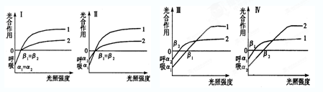
①.I ②.Ⅱ ③.Ⅲ ④.Ⅳ
Ａ.①②③ Ｂ.②③④ Ｃ.①②④ Ｄ.①③④
28. 与酵母菌相比，硝化细菌具有的特点是
A.无线粒体，只能通过无氧呼吸获得能量 B.无固氮酶，只能以含氮有机物为氮源
C.无细胞核，只能通过出芽生殖方式繁殖后代 D.无染色体，只能在DNA水平产生可遗传变异
29. 下图为光照强度相同，水和小球藻的初始质量均相等的条件下，小球藻进行光合作用的实验示意图。一段时间后，试管质量大小关系的比较正确的是
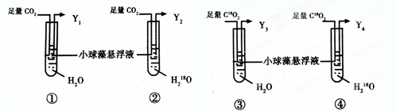
A.③>①=④>② B.③>①=②>④ C.③=④>①>② D.①>②=③>④
30. 人红细胞无线粒体但能携带氧。红细胞所需能量的来源主要是利用
A.葡萄糖，进行有氧呼吸 B.葡萄糖，进行无氧呼吸
C.乳酸，进行有氧呼吸 D.乳酸，进行无氧呼吸
31. 下图表示有氧呼吸过程，下列有关说法正确的是
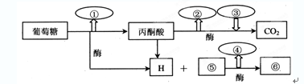
A.①②④中数值最大的是① B.③代表的物质名称是氧气
C.线粒体能完成图示全过程 D.原核生物能完成图示全过程
32. 某同学进行实验，甲图为实验开始状态，乙图为实验结束状态。他在乙图的实验结果的基础上继续实验，探究蔗糖的水解产物能否通过半透膜。他在乙图中的a、b两管中加入蔗糖酶，在适宜条件经过一段时间后，用斐林试剂对两管的液体进行鉴定并观察两管液面的变化。下列对该实验的结果和结论预测准确的是
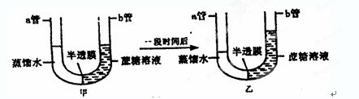
A.如果两管的液体都可以与斐林试剂反应产生砖红色沉淀且液面高度差减小，说明水解产物可以通过半透膜
B.如果b内的液体可以与斐林试剂产生砖红色沉淀而a不能，说明水解产物不能通过，且两管的液面高度差不变
C.如果两管的液体都能与斐林试剂产生砖红色沉淀，说明水解产物可以通过半透膜，但此时两管的液面高度差不变
D.以上说法均不正确
33. 下图表示渗透作用装置图，其中半透膜为膀胱膜，图1、3装置溶液A、B、a、b浓度分别用M_{A}、M_{B}、M_{a}、M_{b}表示，图2、4分别表示一段时间后，图1、3液面上升的高度h₁、h₂。如果A、B、a、b均为蔗糖溶液，且M_{A}>M_{B}、M_{a}=M_{b}>M_{A}，则达到平衡后
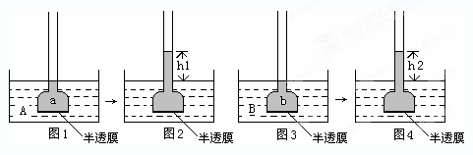
A.h₁＞h₂ M_{a}＞M_{b} B.h₁＞h₂ M_{a}＜M_{b}
C.h₁＜h₂ M_{a}＜M_{b} D.h₁＜h₂ M_{a}＞M_{b}

34. 细胞之间通过信息交流，保证细胞间功能的协调。关于细胞间信息交流的说法错误的是
A.B细胞与乙细胞上受体化学本质都是糖蛋白
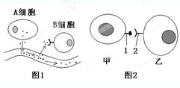
B.图2可以表示精子与卵细胞的识别、效应T细胞与靶细胞的识别
C.若A细胞为胰岛B细胞，则胰岛素通过血液循环最终作用于机体的肝细胞、肌细胞等靶细胞
D.细胞膜上的受体是细胞间信息交流所必需的结构
35. 汉麦林（hammerlin）的实验如图，将单细胞的地中海杯状藻先在近核处切断，再在近杯处切断（a），中间的茎（b）置于海水中可再生一杯（c），但将此杯切掉后，不能再生第二个杯（d）。对这个实验的解释合理的是
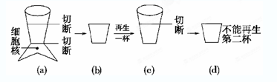
①决定杯状藻藻杯的形态发生的遗传信息来自细胞核
②决定杯状藻藻杯的形态发生的遗传信息来自细胞质
③杯状藻藻杯的形态发生是由细胞核和细胞质的遗传信息共同作用的结果
④(b）能再生一杯是因为（b）中含有由细胞核转录而来的遗传信息
A.①③ B.②③ C.①④ D.②③
36. 如下图是一种可测定呼吸速率的密闭系统装置，把三套装置放在隔热且适宜的条件下培养（三装置中种子的质量相等）。下列有关说法错误的是
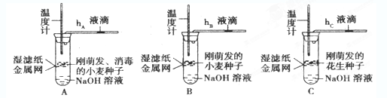
A．一段时间后，玻璃管中的有色液滴移动的距离hC>hB>hA
B．当种子中的有机物消耗完毕，温度计读数hC最高
C．若取适量的幼胚研碎，滴加少量的DCPIP（一种染色剂，被还原后为白色），一段时间后DCPIP颜色逐渐变白，原因是种子在呼吸过程中产生还原剂[H]
D．相同时间内A、B两试管有色液滴右移的距离相同
37. 将某种绿色植物的叶片，放在特定的实验装置中，研究在10℃、20℃的温度条件下，分别置于5klx、10klx光照和黑暗条件下的光合作用和呼吸作用。结果如图所示。
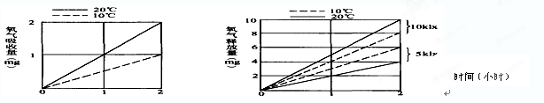
对以上结果分析正确的是， 该叶片
①.呼吸速度在20℃下是10℃下的2倍②.在10℃、5klx的光照下，每小时光合作用产生的氧气量是3mg
③.在5klx光照下，10℃时积累的有机物比20℃时多④.在20℃、10klx光照下，每小时光合作用固定的CO2量约是13.9mg
A. ①② B. ③④ C. ①③ D. ②④
38. 下图是叶肉细胞在不同光照强度下叶绿体与线粒体代谢简图。以下相关叙述错误的是
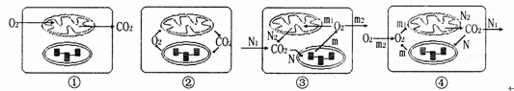
A.若细胞①处于黑暗环境中，那么该细胞单位时间放出的CO₂量即为呼吸速率
B.细胞②没有与外界发生O₂和CO₂交换，可断定此时光合作用速率等于呼吸作用速率
C.细胞③处在较强光照条件下，细胞光合作用所利用的CO₂量为N₁与N₂的和
D.对细胞④的分析可得出，此时的光照强度较弱且物质的量N₁小于m₂
39. 下图表示光合作用与呼吸作用过程中物质变化的关系，下列说法不正确的是
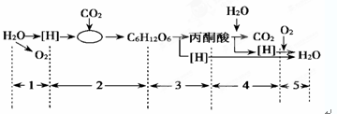
A.1、3和4过程产生的[H]都能与氧结合产生水
B.各种生物体(病毒除外)都能进行的过程是3
C.能提供给绿色植物各种生命活动所需能量最多的过程是5
D.2过程需多种酶参与，且需ATP供能
40. 对下列曲线中a、b点所表示的含义叙述正确的是
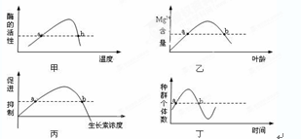
A.图甲中，a、b点酶的结构相同 B.图乙中，a、b点细胞的代谢强度相同
C.图丙中，a、b点的生理效应相同 D.图丁中，a、b点种群的增长率相同
二、简答题（共5道大题，合计50分，请务必在答题纸上作答）
41. （10分）下图是各种细胞亚显微结构模式图，请据图回答问题：
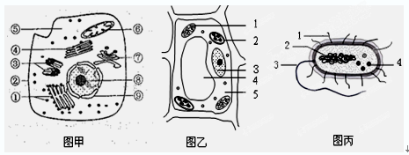
（1）1972年桑格和尼克森在对此结构的研究中提出了______________模型。图甲中以磷脂双分子层作为基本支架的结构有 (填序号)。
（2）如果甲细胞能分泌抗体，则与其合成、运输与分泌相关的细胞器有 （填序号）。
（3）图甲和图丙的根本区别是 。
（4）图乙形成的组织是否为鉴定还原糖的理想实验材料？ ，请说出你的理由 。
（5）如果将一个活的图乙细胞放入适宜浓度KNO₃溶液中，将会出现 现象。
（6）如果乙为根尖分生区细胞，不应该有的细胞器是[ ] 和[ ] 。
（7）图丙中的4的功能是 。
42.（10分）下图中A～E是从几种生物细胞中分离出来的5种细胞器，①～④是从这5种细胞器中分离出来的几种有机物(①④只表示某有机物的局部)，a～d是细胞结构中发生的化学反应。请回答下列问题（在“[ ]”中填写数字或符号，在“_______”上填写文字）：
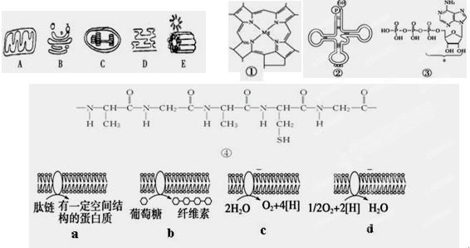
（1）请从①～④中选出两个生物大分子 （填数字）， 5种细胞器都含有的有机物是[ ] 。
（2）具有①结构的物质存在于 中（从A—E中选择），用无水乙醇提取该物质后，分离它所用的方法是 。
（3）能够合成③物质的细胞器有 （从A—E中选择）在这些细胞结构中进行的反应分别是 。（从a—d中选择）
（4）不发生a～d四种反应的细胞器是 。（从A—E中选择）
（5）a过程是在以上哪个细胞器完成的[ ] 。在观察活细胞中的A结构时，常用 进行染色。
（6）构成以上生物膜的主要成分是 。
43．(9分)如下为植物体内新陈代谢过程示意图，其中①-⑨表示过程，A、B表示物质。请回答下列问题：
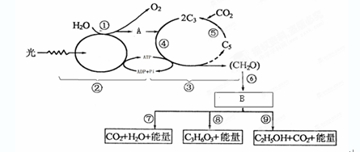
（1）③过程发生的场所为 ，期间发生的能量变化为 。
（2）物质A为 ，物质B为 。
（3）在马铃薯的块茎细胞中，能发生 （填①-⑨）过程，其中能产生ATP的过程是 （填①-⑨）。
（4）在适宜的光照条件下，给马铃薯提供O¹⁸标记的CO₂,则叶肉细胞所释放的气体中，含O¹⁸的有 。
44. 请回答有关光合作用的下列问题：
Ⅰ、（7分）图1是仙人掌类植物特殊的CO₂同化方式，吸收的CO₂生成苹果酸储存在液泡中，液泡中的苹果酸经脱羧作用释放CO₂用于光合作用；图2表示不同地区A、B、C三类植物在晴朗夏季的光合作用日变化曲线，请据图分析并回答：
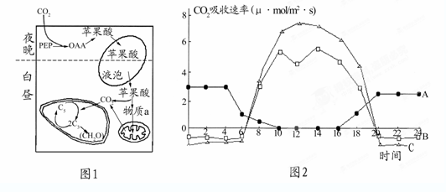
（1）该类植物夜间能吸收CO₂，却不能合成糖类等有机物的原因是 。
（2）图1所示植物对应图2中的 类植物（填字母），从生物进化的角度看，该特殊的CO₂同化方式是 的结果。
（3）图2中的A类植物在10～16时 （能/不能）进行光合作用的暗反应，从CO₂供应角度分析原因有 、 。
（4）与上午10时相比，中午12时B类植物细胞中C₅含量变化是 。
Ⅱ、（7分）近年来，我国部分省区持续干旱，使农作物减产。某学校的科技小组通过实验对甲、乙两个不同品种的小麦进行比较，从而选出更适于高温干旱的环境中生存的小麦品种。
原理：在高温干旱的环境中，绿色植物从空气中吸收的CO₂会减少。在低CO₂浓度条件下能进行光合作用的绿色植物，更适于高温干旱的环境。
材料用具：灵敏的CO₂红外线测量仪，两个密闭的小室（容积都为1L），两个品种的新鲜小麦叶片，剪刀等。
实验步骤：
（1）取甲、乙两个品种的小麦叶片，用剪刀分别剪出表面积都为10cm²的叶片若干备用。
（2）取两个密闭小室，分组编号为A、B。
（3）在A密闭小室里放入5张备用的甲品种小麦叶片（互相不重叠），在B密闭小室中放入____ 小麦叶片。
（4）把两密闭小室放在 条件下进行光合作用。用红外线测量仪测量密闭小室内 变化。
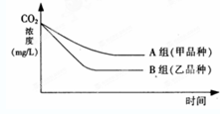
（5）在相同的时间内，根据测量结果绘制出如下草图：
①由图可知 品种的小麦更适于高温干旱的环境。
②问题思考：能否通过测量结果间接反应出，在相同的实验时间内，甲、乙两个品种小麦叶片的呼吸作用的大小 （填能或不能）
（6）为什么在高温干旱的环境中，植物对CO₂的吸收会减少？
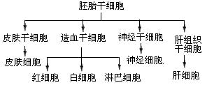
45. （7分）如下图所示为人体内发生的相关细胞变化，请回答：

（1）上图涉及到的生命活动包括 。
（2）上述细胞中， 的全能性最高。能发生核膜周期性的消失和重建的是 。
（3）肝细胞在衰老的过程中，细胞核结构发生的变化主要是 。
（4）下图为上述过程中的相关模式图，其中错误的是 （填序号）。
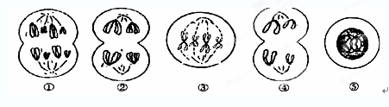

生物参考答案：
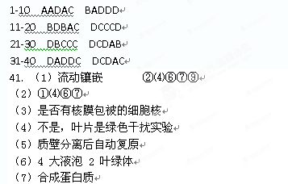
（7）合成蛋白质
42. （1） ②④ ④蛋白质 （2）C 纸层析法 （3）AC dc （4）E
（5）D内质网 健那绿 （6）脂质和蛋白质
43. （1）叶绿体基质 活跃的化学能转变为稳定的化学能
（2）【H】 丙酮酸和【H】
（3）⑥⑦⑧ ⑥⑦（2分）
（4）氧气（2分）
